**TP 7 – I3305**

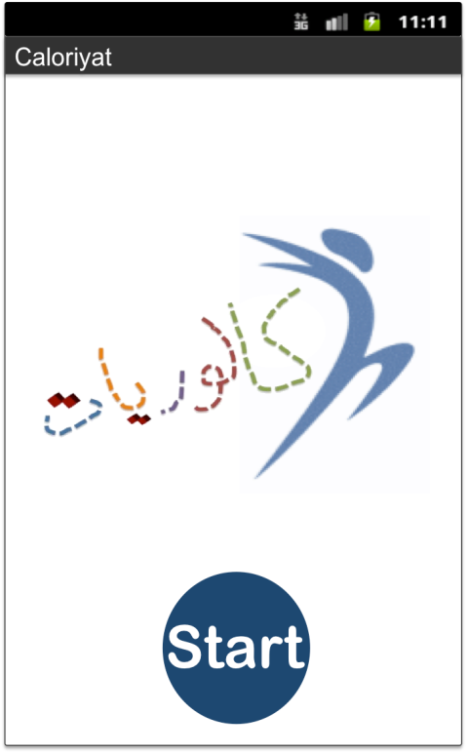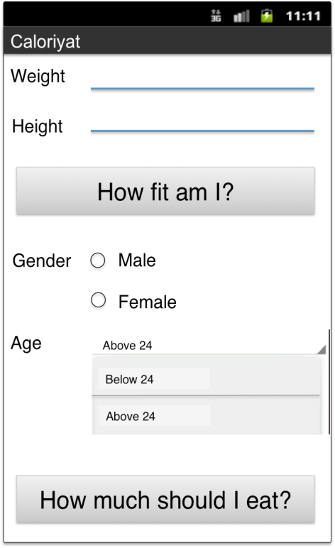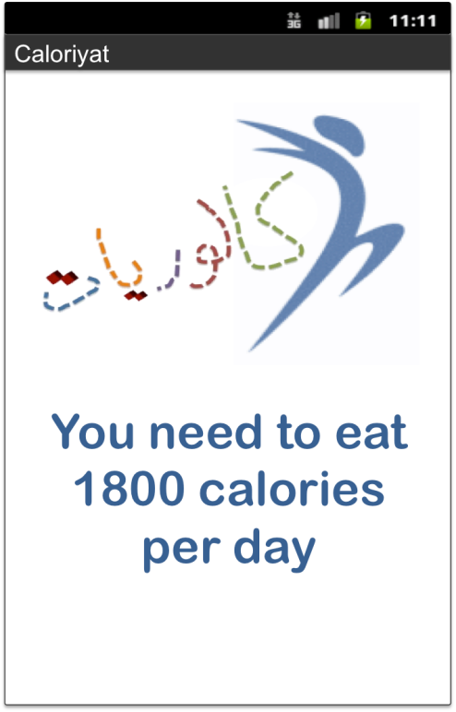Implémentez l’application nommée *Caloriyat* ayant les activités suivantes :

Fig 4

Le bouton “How fit Am I?” calcule le BMI de l’utilisateur et affiche le résultat dans un message toast. Le BMI est calculé comme suivant :

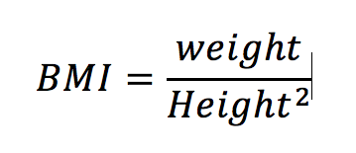

Quand le bouton “How much should I eat?” est sélectionné, une nouvelle activité est ouvert pour informer l’utilisateur combine de calorie il faut manger par jour selon les règles suivantes:

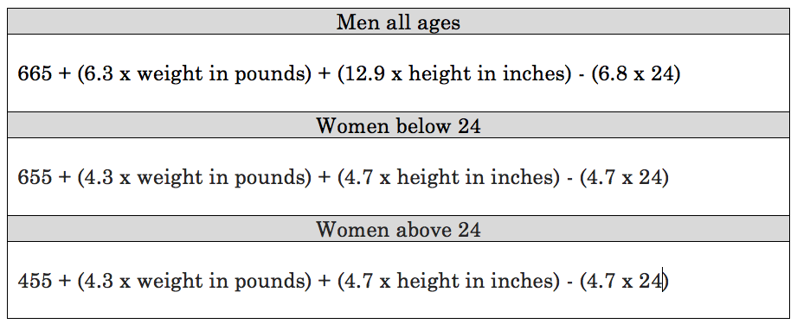

Il faut implémenter les méthodes suivantes :

double toPounds(int weight_in_kg);

double toInches(int height_in_cm);

(1 kilogram = 2.2 pounds)

Utilisez les images suivantes :

Start

